项目计划书
P R O J E C T P L A N



项目名称：“计签”晚自修签到小程序

小组成员： 金思聪 胡圣杰 沈 凡

指导老师： 杨 枨

二零二一年 十月 十四 日
版本控制信息

文档编号 | SE-G006
文档版本号 | v1.2
关键词 | “机签”晚自修签到小程序、项目计划
修订人 | 金思聪
修订时间 | 2021-10-13

版本号 | 修订人 | 修订时间 | 修订内容
v1.0 | 金思聪 | 2021-10-2 | 项目概述、可行性分析、WBS、计划时间、团队分工、计划预算模块内容撰写
v1.1 | 金思聪 | 2021-10-9 | WBS与计划分配表修改
v1.2 | 金思聪 | 2021-10-14 | 添加Git配置模块、计划预算添加个人劳务费与成本费

目 录
一、 引言 1
1.1背景 1
1.2目的 1
二、项目概述 1
2.1主要内容 1
三、团队组织 2
3.1组织情况 2
四、可行性分析 3
4.1必要性分析 3
4.2市场分析 3
4.3预算估计 3
4.4资源分析 3
4.5技术分析 3
4.6风险分析 3
五、工作分解结构WBS 4
5.1WBS结构图 4
六、计划分配与时间 5
6.1计划分配表 5
6.2时间计划Gantt图 7
七、团队分工 8
7.1分工情况 8
八、计划预算 9
8.1计划预算表 9

引言

1.1背景
随着学在城院在钉钉上的部署，上课点名和课堂回放的问题得到了高效而优质的解决，但对大一学生的晚自修签到仍需要专门的工作人员采用纸质方式进行管理。一方面耗费了大量人工成本，而且效率过慢，另一方面，对管理人员来说，签到数据难以精确统计，很容易出现遗漏，也不利于表格的制作与发布，这与现如今”智慧城院”的思想相悖，而电子签到基于其便捷性，高效性以及准确性可以很好的解决这一问题。

1.2目的
小组经过深入讨论、探究，特此提出晚自修签到小程序建设项目，以进一步提高晚自修签到效率并便利后期管理人员进行名单管理。

二、项目概述

2.1主要内容
创新点：“电子签到系统”因其工作无须人工干预，且操作方便快捷，并可在课后进行晚自修签到情况的信息统计、查询及检索，同时生成统计名单并导出模板，大大方便了晚自修学生的签到，做到即到即签，防止工作人员走动影响学生的学习效率，也方便晚自修签到的管理。同时管理员可以修改请假学生的未签到信息以保证签到信息的准确性。
功能模块：
- 定位签到
同学必须在指定的精度范围内，才可进行签到，超出指定范围，签到则无法正常进行。
- 请假申请与管理
同学可将已于学工办审批的请假单截图或照片进行上传，以此告知管理者自己的请假情况。同时管理者可对请假请求进行审批。
- 模板导出
管理者可以通过小程序管理模块，导出相应签到情况名单以及相应审批文件的模板。
技术水平：基于WXML、WXSS、JavaScript和数据库的晚自修签到小程序
应用范围：浙大城院计算学院大一新生

三、团队组织

3.1组织情况
如图3-1所示，金思聪任小组组长，统筹负责小组主体事物，同时兼任前端程序员；胡圣杰担任后端程序员，主要负责数据库方面开发；沈凡担任后端程序员，主要串联各项事物的逻辑关系。
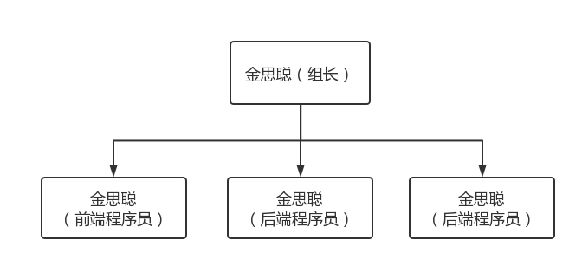
图3-1人员组织图

四、可行性分析

4.1必要性分析
通过晚自修管理的反馈来看，管理人员十分需要能点名的小程序，由此可以大大减轻管理的人力以及提升晚自修的效率。

4.2市场分析
在城院每年大一的新生都要进行为期一年的晚自习，每周的晚自修都会需要用到点名软件，因此市场较大。

4.3预算估计
主要投资花费在如下三个方面：1.在学习相应知识技术栈时，可能需要支付一定的学习费用；2.在调用现成的功能接口时，可能需要支付一定的费用；3.使用一些必要的开发工具软件或网站的指定功能时，可能需要支付一定的费用。4.项目在微信平台上部署时，需要购买域名服务器等服务，需要支付一定费用。初步预算总体费用控制在200左右，属于合理范围内。

4.4资源分析
微信小程序官网具有开发文档和帮助手册以供开发者进行参考；微信小程序官网也具有一些功能接口，可供开发者申请调用；慕课、b站、csdn博客网站也具有一些方案资源，可供学习参考；开发者具有微信开发者工具、mysql、eclipse等编程工具，同时也可进行相应环境配置。综合来看，开发资源较为充足。

4.5技术分析
后端开发人员都已经初步掌握了java语言jdbc以调用数据库，可以进行相应开发。前端人员也初步学习了html、css、js语言可以用于界面的设计。在开发过程中还需学习一些专门有关微信小程序开发的内容或技术语言以及调用定位功能接口的方法，总体来讲在技术方面是没有问题的。

4.6风险分析
该项目的风险主要有，1.前端与后端的连接方面可能需要特定的微信开发语言，目前缺少经验与相应知识，存在技术瓶颈需要突破。2.对于有关定位系统接口的调用缺少经验，若调用时定位地址的精度出现问题那么整个程序都将失去作用。

五、工作分解结构WBS

5.1WBS结构图
如图3-1所示，将各个工作任务进行分解，并按照软件生命周期中的瀑布模型进行设计计划，只有在前一个阶段的内容评审通过，才可进行下一阶段的任务，如此保证了项目开发过程中人员的组织、管理,有利于软件开发方法和工具的研究,从而提高了大型软件项目开发的质量和效率。
其中项目计划阶段分为主题立项和项目计划模块，主题立项包括：项目主题讨论、项目介绍ppt、小组工作汇报与反馈、项目主题评审、项目主题修订、小组工作汇报与反馈、项目修订评审七块内容；项目计划包括：项目计划撰写、知识储备、小组工作汇报与反馈、项目计划评审、可行性分析报告、小组工作汇报与反馈、可行性分析报告评审、需求说明SRS、小组工作汇报与反馈、需求说明SRS评审、需求修订、小组工作汇报与反馈、项目需求评审十三块内容。软件设计阶段分为总体设计与详细设计两个模块，总体设计包括：UI界面、数据库、功能模块、小组工作汇报、总体设计评审五块内容；详细设计包括：逻辑联系、功能接口调用、小组工作汇报与反馈、详细设计评审、项目设计修订、项目设计评审六块内容。软件开发阶段分为模块开发和代码清单与评审两个模块，模块开发包括：前端开发、小组工作汇报与反馈、后端开发、小组工作汇报与反馈、前后端连接与部署五块内容；代码清单与评审包括：代码文档、测试用例、小组工作汇报与反馈、实现情况翻转演讲四块内容。软件测试阶段分为系统测试和测试报告两个模块，系统测试模块分为功能测试、逻辑问题排查两块内容；测试报告模块分为测试报告撰写、小组工作汇报与反馈、系统测试翻转演讲、项目测试报告修订、小组工作汇报与反馈、项目测试评审六块内容。验收交付阶段包含总结报告模块，总结报告模块分为项目总结报告、小组工作汇报与反馈、验收评审三块内容。

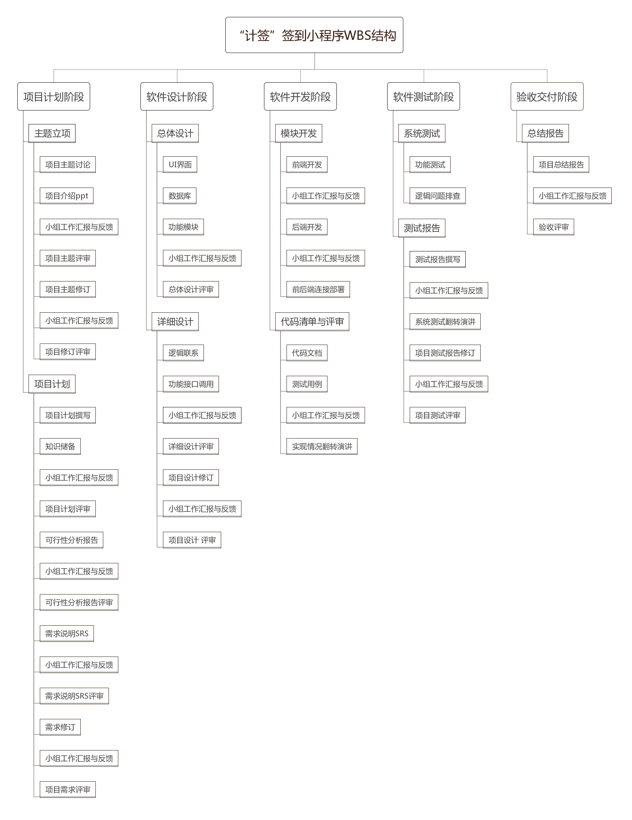
图5-1 WBS结构图

六、计划分配与时间

6.1计划分配表
如表6-1所示，按照WBS任务分解结构进行时间计划分配，整个开发过程共5个阶段，具体任务共计29项，预计工期78个工作日.
表6-1 计划分配表
任务名称 | 工期 | 开始时间 | 完成时间
微信小程序 | 106 个工作日 | 2021年9月15日 | 2021年12月29日
项目计划阶段 | 50 个工作日 | 2021年9月15日 | 2021年11月3日
主题立项 | 15 个工作日 | 2021年9月15日 | 2021年9月29日
项目主题讨论 | 1 个工作日 | 2021年9月15日 | 2021年9月15日
项目介绍ppt | 3 个工作日 | 2021年9月16日 | 2021年9月18日
小组工作汇报与反馈 | 1 个工作日 | 2021年9月18日 | 2021年9月18日
项目主题评审 | 1 个工作日 | 2021年9月22日 | 2021年9月22日
项目主题修订 | 6 个工作日 | 2021年9月20日 | 2021年9月25日
小组工作汇报与反馈 | 1 个工作日 | 2021年9月25日 | 2021年9月25日
项目修订评审 | 1 个工作日 | 2021年9月29日 | 2021年9月29日
项目计划 | 38 个工作日 | 2021年9月27日 | 2021年11月3日
项目计划撰写 | 6 个工作日 | 2021年9月27日 | 2021年10月2日
知识储备 | 7 个工作日 | 2021年10月4日 | 2021年10月10日
小组工作汇报与反馈 | 1 个工作日 | 2021年10月9日 | 2021年10月9日
项目计划评审 | 1 个工作日 | 2021年10月13日 | 2021年10月13日
可行性分析报告 | 6 个工作日 | 2021年10月11日 | 2021年10月16日
小组工作汇报与反馈 | 1 个工作日 | 2021年10月16日 | 2021年10月16日
可行性分析报告评审 | 1 个工作日 | 2021年10月20日 | 2021年10月20日
需求说明SRS | 6 个工作日 | 2021年10月18日 | 2021年10月23日
小组工作汇报与反馈 | 1 个工作日 | 2021年10月23日 | 2021年10月23日
需求说明SRS评审 | 1 个工作日 | 2021年10月27日 | 2021年10月27日
需求修订 | 6 个工作日 | 2021年10月25日 | 2021年10月30日
小组工作汇报与反馈 | 1 个工作日 | 2021年10月30日 | 2021年10月30日
项目需求评审 | 1 个工作日 | 2021年11月3日 | 2021年11月3日
软件设计阶段 | 24 个工作日 | 2021年11月1日 | 2021年11月24日
总体设计 | 10 个工作日 | 2021年11月1日 | 2021年11月10日
功能模块 | 3 个工作日 | 2021年11月1日 | 2021年11月3日
UI设计 | 2 个工作日 | 2021年11月3日 | 2021年11月4日
数据库 | 2 个工作日 | 2021年11月5日 | 2021年11月6日
小组工作汇报与反馈 | 1 个工作日 | 2021年11月6日 | 2021年11月6日
总体设计评审 | 1 个工作日 | 2021年11月10日 | 2021年11月10日
详细设计 | 17 个工作日 | 2021年11月8日 | 2021年11月24日
逻辑联系 | 3 个工作日 | 2021年11月8日 | 2021年11月10日
功能接口调用 | 3 个工作日 | 2021年11月11日 | 2021年11月13日
小组工作汇报与反馈 | 1 个工作日 | 2021年11月13日 | 2021年11月13日
详细设计评审 | 1 个工作日 | 2021年11月17日 | 2021年11月17日
项目设计修订 | 3 个工作日 | 2021年11月18日 | 2021年11月20日
项目设计评审 | 1 个工作日 | 2021年11月24日 | 2021年11月24日
软件开发阶段 | 10 个工作日 | 2021年11月22日 | 2021年12月1日
模块开发 | 9 个工作日 | 2021年11月22日 | 2021年11月30日
前端开发 | 3 个工作日 | 2021年11月22日 | 2021年11月24日
小组工作汇报与反馈 | 1 个工作日 | 2021年11月24日 | 2021年11月24日
后端开发 | 4 个工作日 | 2021年11月25日 | 2021年11月28日
小组工作汇报与反馈 | 1 个工作日 | 2021年11月28日 | 2021年11月28日
前后端连接与部署 | 2 个工作日 | 2021年11月29日 | 2021年11月30日
代码清单与评审 | 5 个工作日 | 2021年11月27日 | 2021年12月1日
代码文档 | 1 个工作日 | 2021年11月28日 | 2021年11月28日
测试用例 | 2 个工作日 | 2021年11月27日 | 2021年11月28日
小组工作汇报与反馈 | 1 个工作日 | 2021年11月28日 | 2021年11月28日
实现情况翻转演讲 | 1 个工作日 | 2021年12月1日 | 2021年12月1日
软件测试阶段 | 17 个工作日 | 2021年11月29日 | 2021年12月15日
系统测试 | 4 个工作日 | 2021年11月29日 | 2021年12月2日
功能测试 | 3 个工作日 | 2021年11月29日 | 2021年12月1日
逻辑问题排查 | 1 个工作日 | 2021年12月2日 | 2021年12月2日
测试报告 | 13 个工作日 | 2021年12月3日 | 2021年12月15日
测试报告撰写 | 2 个工作日 | 2021年12月3日 | 2021年12月4日
小组工作汇报与反馈 | 1 个工作日 | 2021年12月4日 | 2021年12月4日
系统测试翻转演讲 | 1 个工作日 | 2021年12月8日 | 2021年12月8日
项目测试报告修订 | 3 个工作日 | 2021年12月9日 | 2021年12月11日
小组工作汇报与反馈 | 1 个工作日 | 2021年12月11日 | 2021年12月11日
项目测试评审 | 1 个工作日 | 2021年12月15日 | 2021年12月15日
验收交付阶段 | 10 个工作日 | 2021年12月20日 | 2021年12月29日
总结报告 | 10 个工作日 | 2021年12月20日 | 2021年12月29日
项目总结报告 | 6 个工作日 | 2021年12月20日 | 2021年12月25日
小组工作汇报与反馈 | 1 个工作日 | 2021年12月25日 | 2021年12月25日
验收评审 | 1 个工作日 | 2021年12月29日 | 2021年12月29日

6.2时间计划Gantt图
如图6-2所示，针对上述时间安排表进行了Gantt图绘制，进一步明晰时间规划，其中横坐标为时间进度，纵坐标为任务名称，橙色条块为相应的评审考核任务，即对应的里程碑任务，蓝色条块为具体的报告撰写，代码编写与测试等任务。
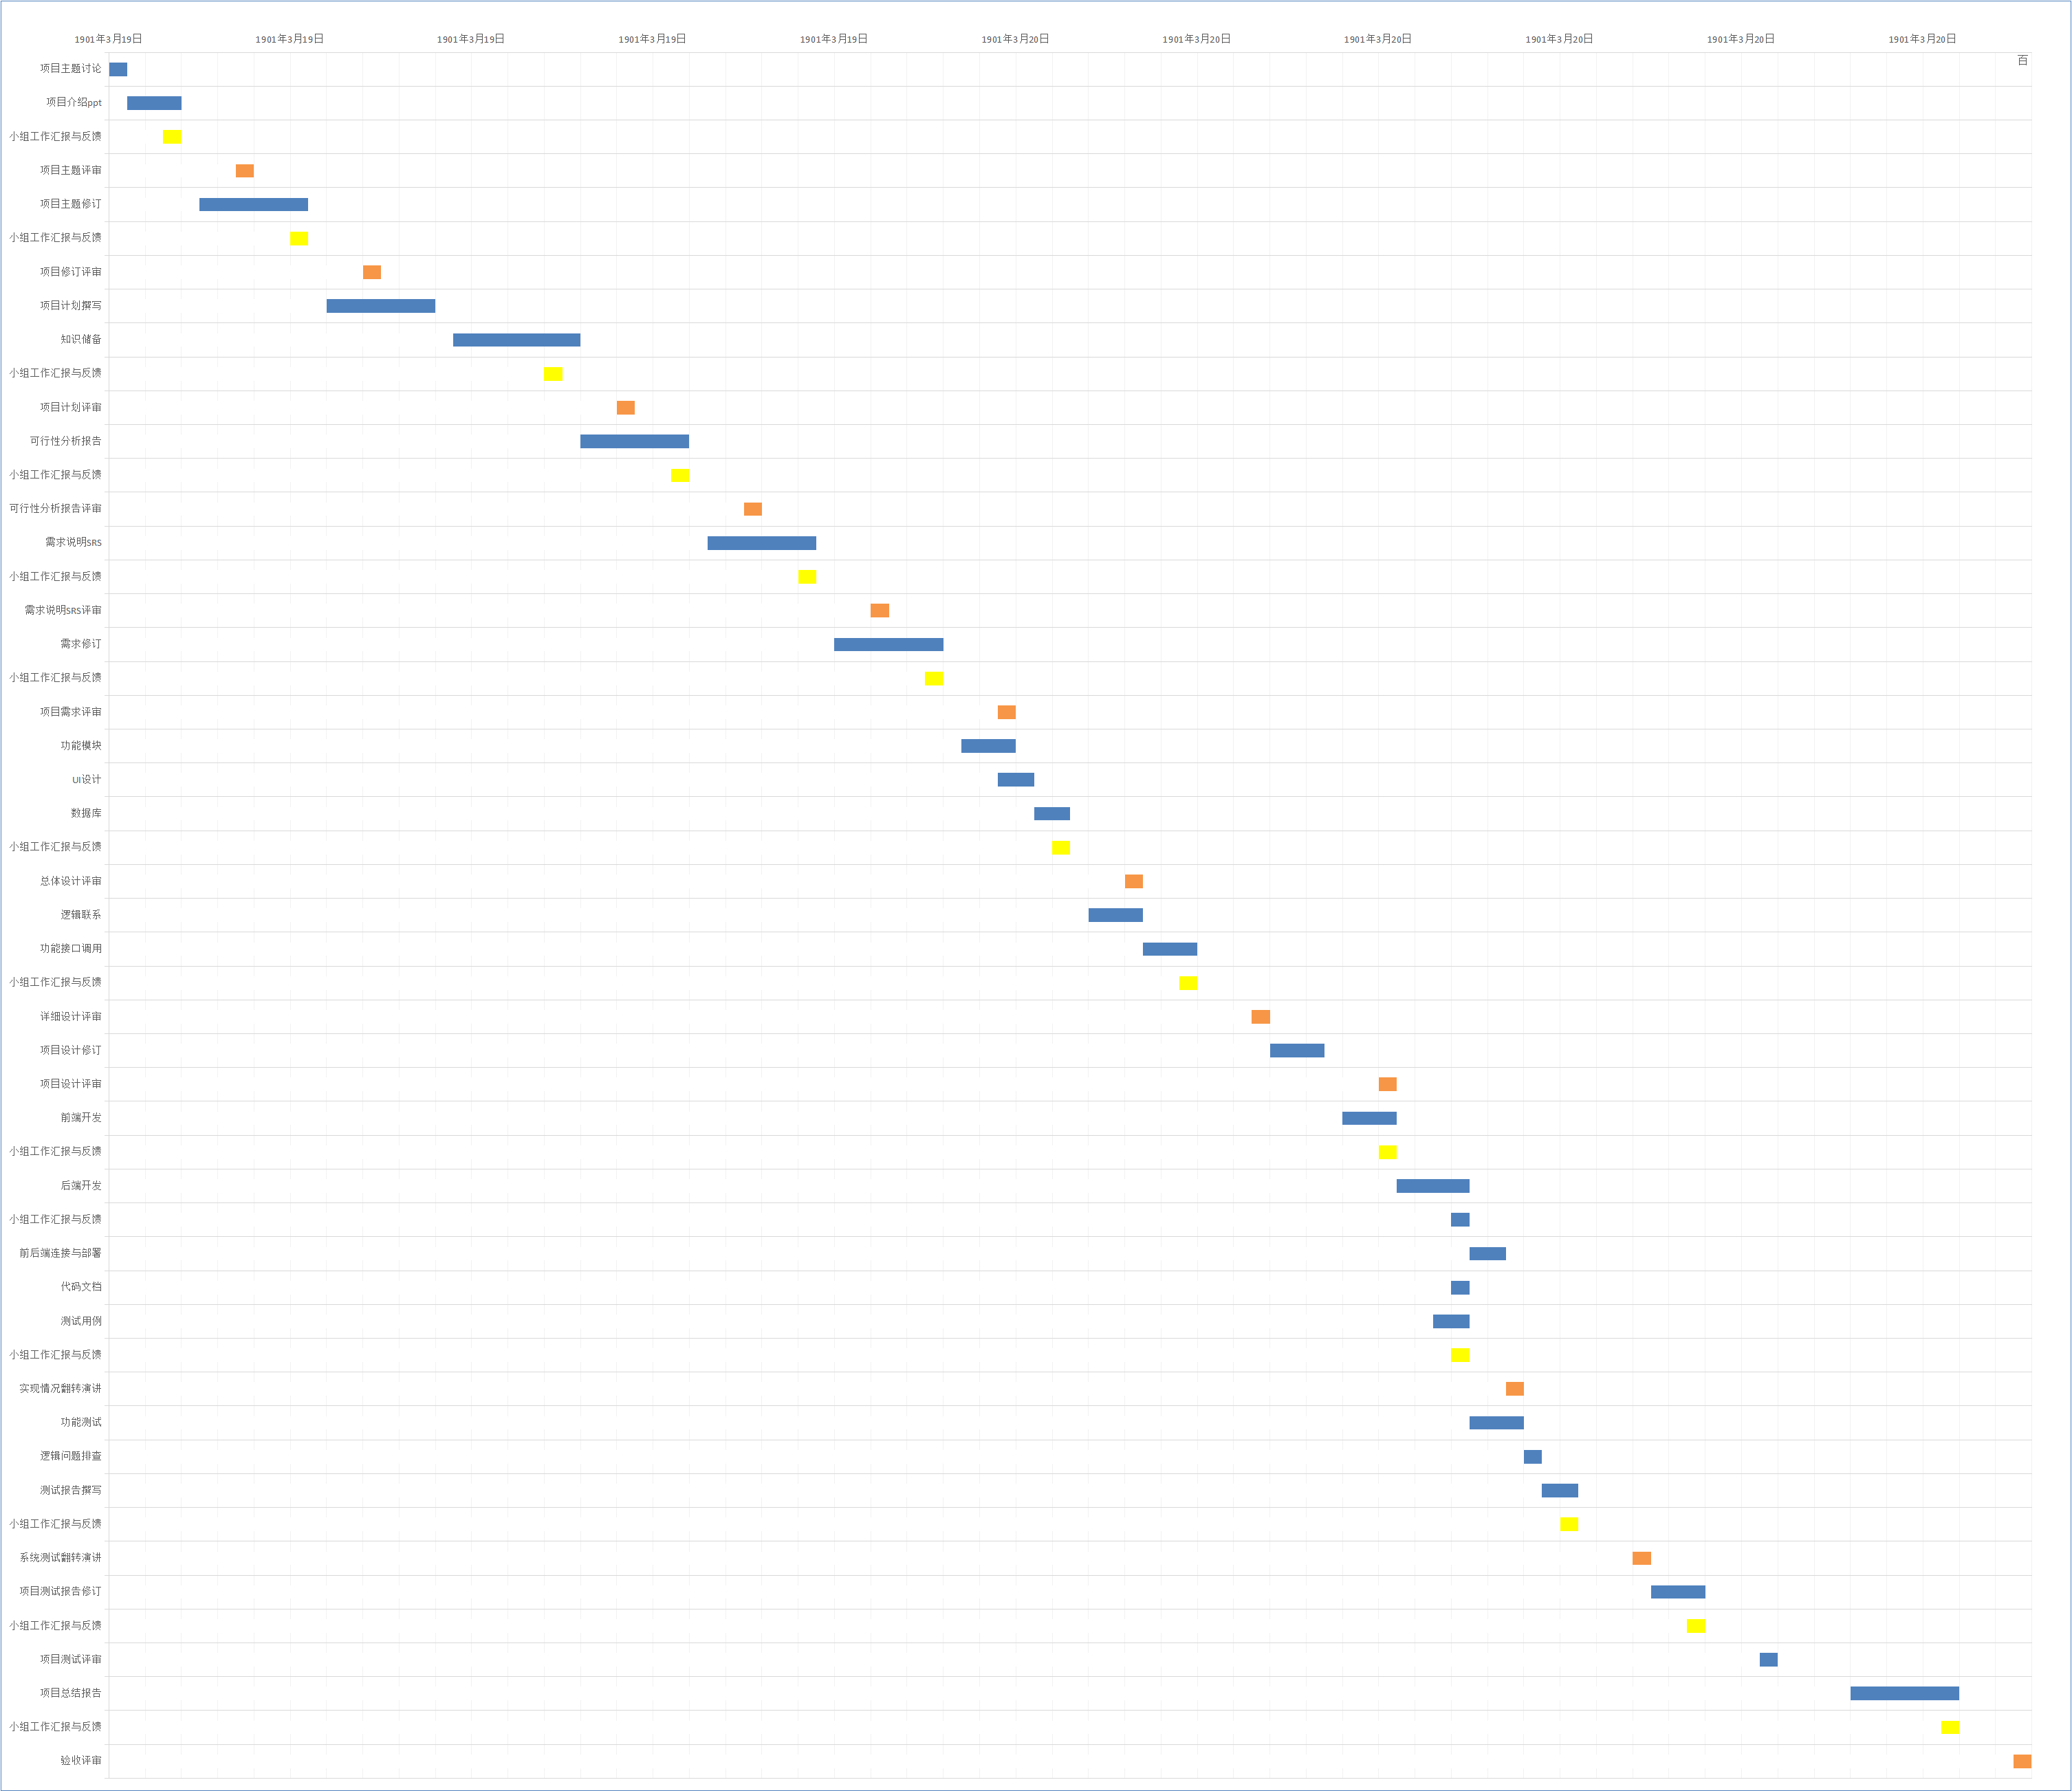
图6-2 时间计划Gantt图

七、团队分工

7.1分工情况
目前小组团队共三名成员，均初步具备微信小程序开发的相关知识，可进行相应开发。初步计划任务分工情况如表格7-1所示，具体实现会根据相应情况进行调整。
表7-1 团队分工表
任务名称 | 负责成员
项目主题讨论 | 金思聪、胡圣杰、沈凡
项目介绍ppt | 金思聪
项目主题评审 | 金思聪、胡圣杰、沈凡
项目计划撰写 | 金思聪、胡圣杰、沈凡
项目计划修订 | 金思聪、胡圣杰、沈凡
知识储备 | 金思聪、胡圣杰、沈凡
项目计划评审 | 金思聪、胡圣杰、沈凡
可行性分析报告 | 沈凡
需求说明SRS | 金思聪、胡圣杰
需求评审 | 金思聪、胡圣杰、沈凡
功能模块 | 金思聪、胡圣杰、沈凡
UI设计 | 金思聪
数据库 | 金思聪
总体设计评审 | 金思聪、胡圣杰、沈凡
逻辑联系 | 胡圣杰、沈凡
功能接口调用 | 金思聪
详细设计评审 | 金思聪、胡圣杰、沈凡
前端开发 | 金思聪
后端开发 | 胡圣杰、沈凡
前后端连接与部署 | 金思聪
代码文档 | 金思聪、胡圣杰、沈凡
测试用例 | 金思聪、胡圣杰、沈凡
实现情况翻转演讲 | 金思聪、胡圣杰、沈凡
功能测试 | 金思聪、胡圣杰、沈凡
逻辑问题排查 | 金思聪、胡圣杰、沈凡
测试报告撰写 | 金思聪、胡圣杰、沈凡
系统测试翻转演讲 | 金思聪、胡圣杰、沈凡
项目总结报告 | 金思聪、胡圣杰、沈凡
验收评审 | 金思聪、胡圣杰、沈凡

八、计划预算

8.1计划预算表
如表格8-1所示，初步计划预算主要体现在劳务费、知识储备的前期学习准备与后端开发中，一些工具软件的使用以及购买服务器或者域名所支付的费用。其中劳务费取软件行业平均时薪49.5元，每天平均工作2小时，工作周期占78个工作日，再乘以人数3人，共计49.5×2×78×3=25166元。由于实际支出存在不确定性，因此实际支出会根据情况进行调整。

表8-1 计划预算表
任务 | 预算(元)
劳务费 | 31482
知识储备 | 50
后端模块开发 | 50
项目部署 | 100
总计 | 31682

